EXAMEN DE PRODUCCION II

NOMBRE:
1.- La empresa Rodamecu S.A. tiene una línea de producción de rodamientos en la cual se analiza su eficiencia total de equipo mensualmente.

Semana a semana se tiene el comportamiento de paradas planeadas por las siguientes razones:

- 5 minutos cada cambio de calibre de molde
- 15 minutos diarios por temas de seguridad industrial, noticias de turno y manejo de personal.
- 20 minutos cada día para el almuerzo

Se ha seguido un plan de mantenimiento planificado considerado de la siguiente manera:
- 10 minutos, 3 veces a la semana; para mantenimiento y limpieza de equipos
- 20 minutos semanales para chequeo de sistema
- 30 minutos cada 2 semanas para verificar motores.

La velocidad de la línea en 30 unidades por hora.

Los datos de producción del último mes fue:

Se ha realizado un estudio de los paros no planeados que sucedieron en esas 4 semanas resultando la siguiente tabla:

 | Semanas
Paros No Planeados(min) | 1  (1-4 de Feb) | 2  (7-11 de Feb) | 3  (14 – 18 de Feb) | 4  (21 – 25 de Feb)
Ajustes de moldes | 150 | 160 | 200 | 200
Reproceso por error humano | 100 | 100 | 200 | 180
Ajustes de equipos |  | 150
Cortes eléctricos | 50 |  | 40 | 60

La empresa labora diariamente 8 horas durante 5 días a la semana.

a.- Calcule el OEE de cada semana y el OEE total del mes
b.- Indique una conclusión del resultado de ese mes. Cuál fue su mayor debilidad?
c.- Indique 3 puntos en dónde enfocaría sus esfuerzos para mejorar el desempeño de la planta, cómo y porqué?

2.- Una empresa está deseosa de sacar una nueva línea de negocios de zapatos para la cual su departamento de diseño ha elaborado este diagrama QFD.

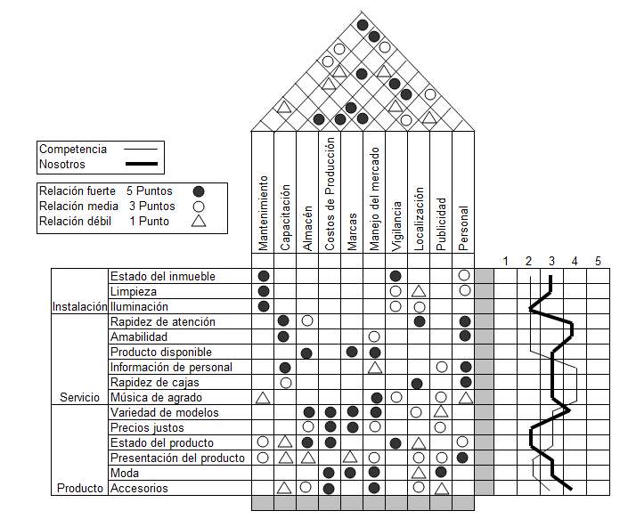
a.- Determine cuáles son los requerimientos del cliente y especificaciones técnicas más importantes a las cuales usted debería enfocar su negocio (3 principales).
b.- Qué conclusiones podría sacar de la interacción de requerimientos técnicos?
c.- En función de su competencia, cómo calificaría su condición de mercado? Porqué?

